Tệp 1 sinhvienmodel.php
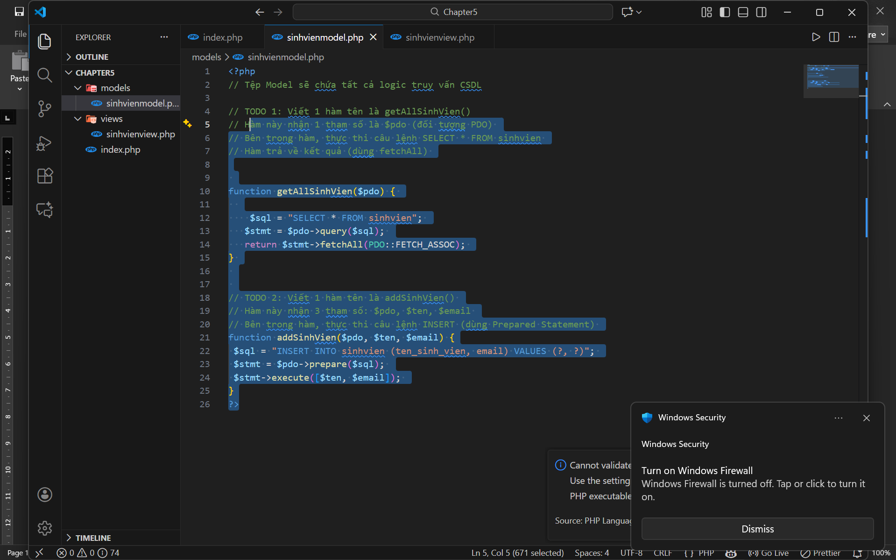
Tệp 2 sinhvienview.php
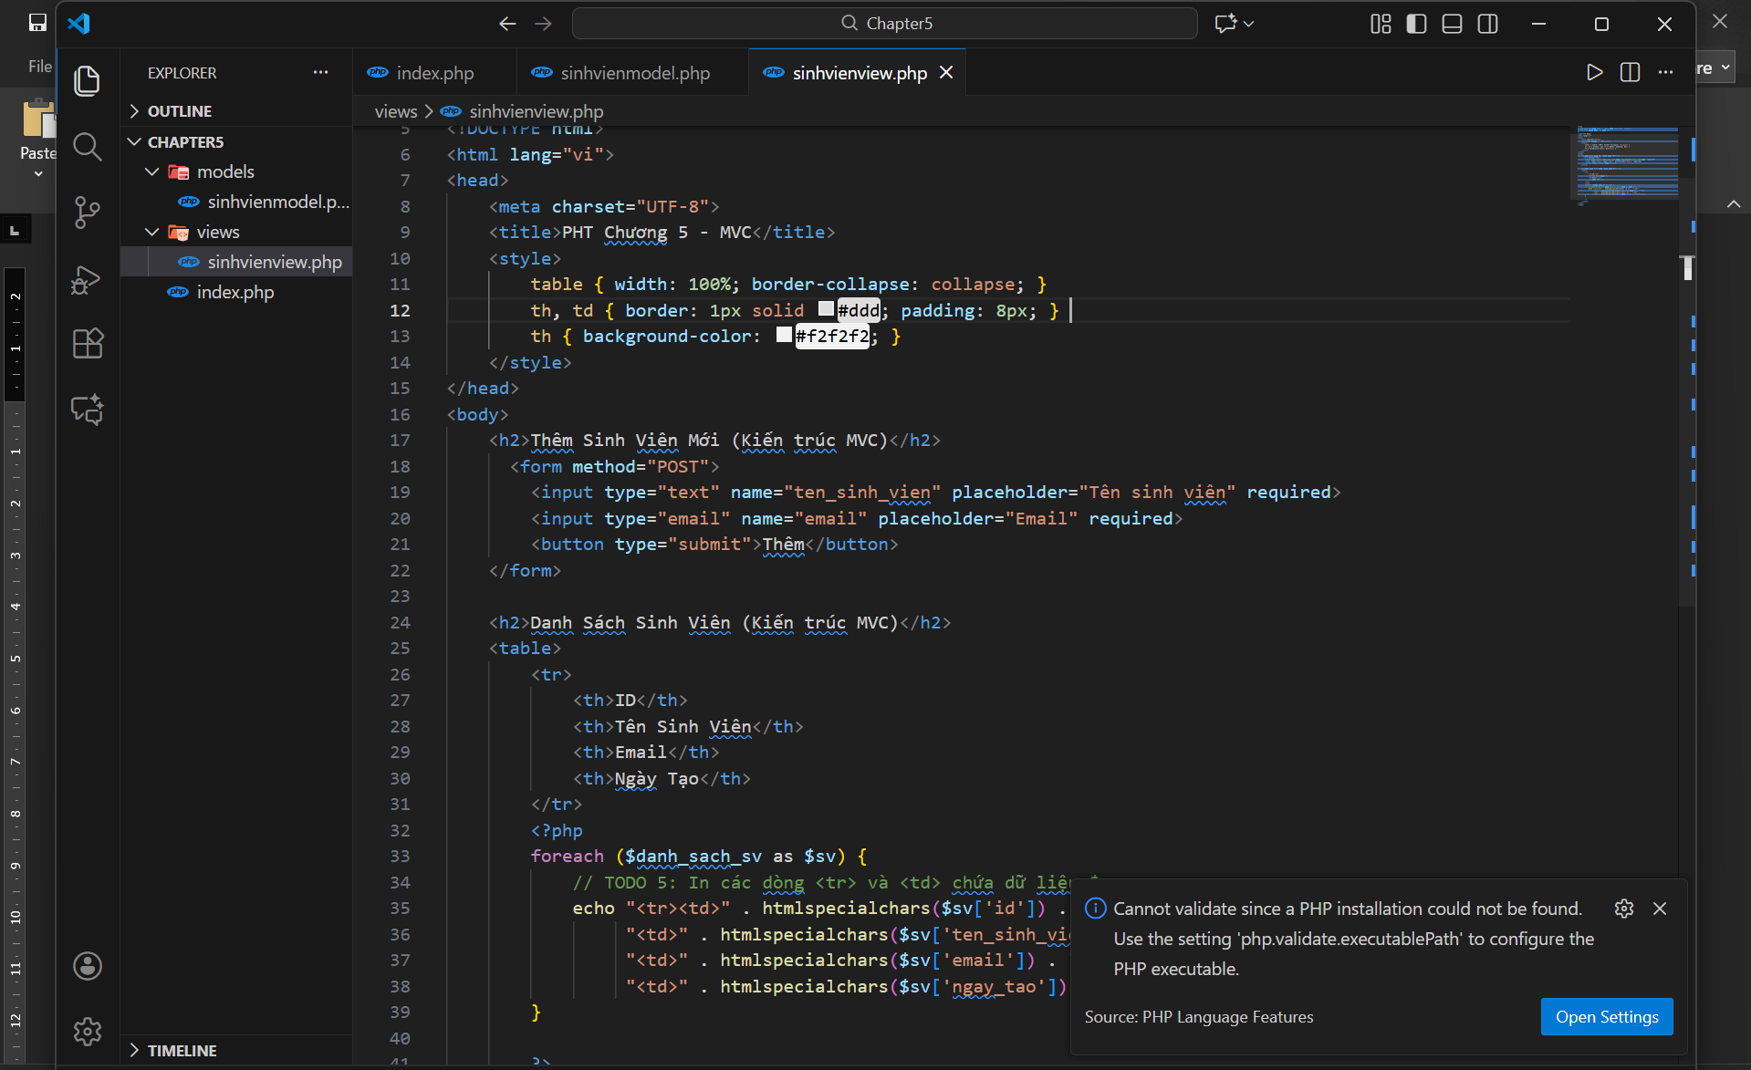
Tệp 3 index.php
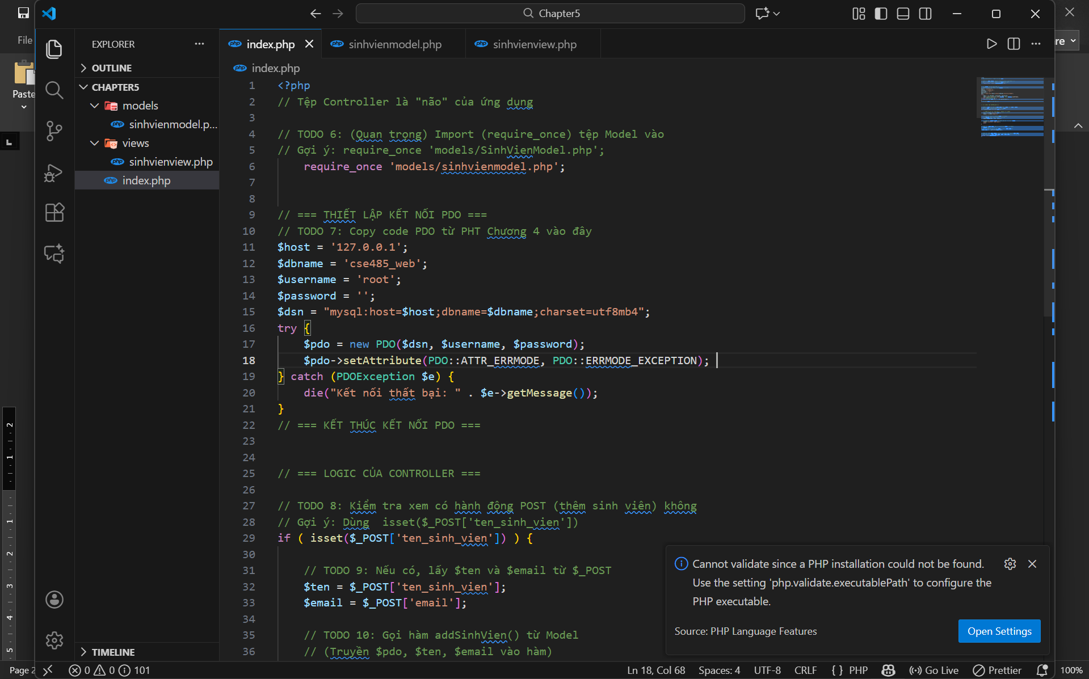
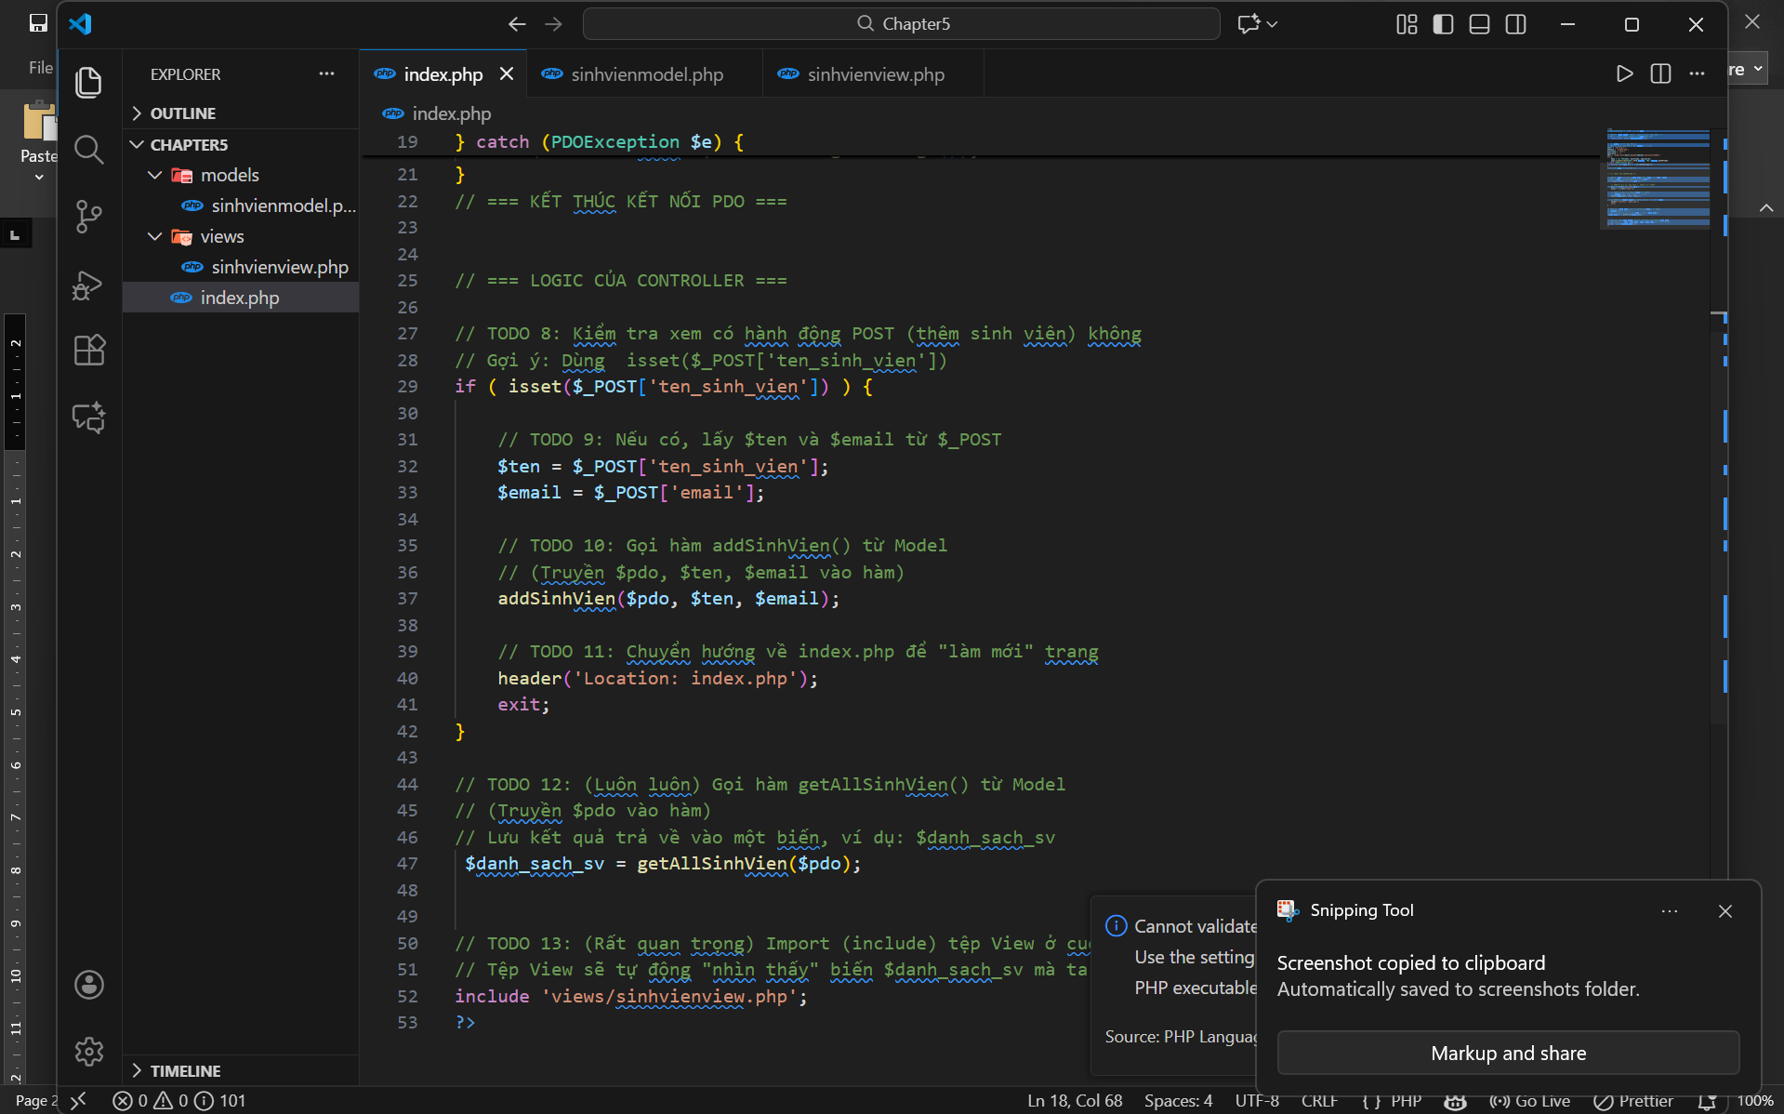

B anh trình duyệt
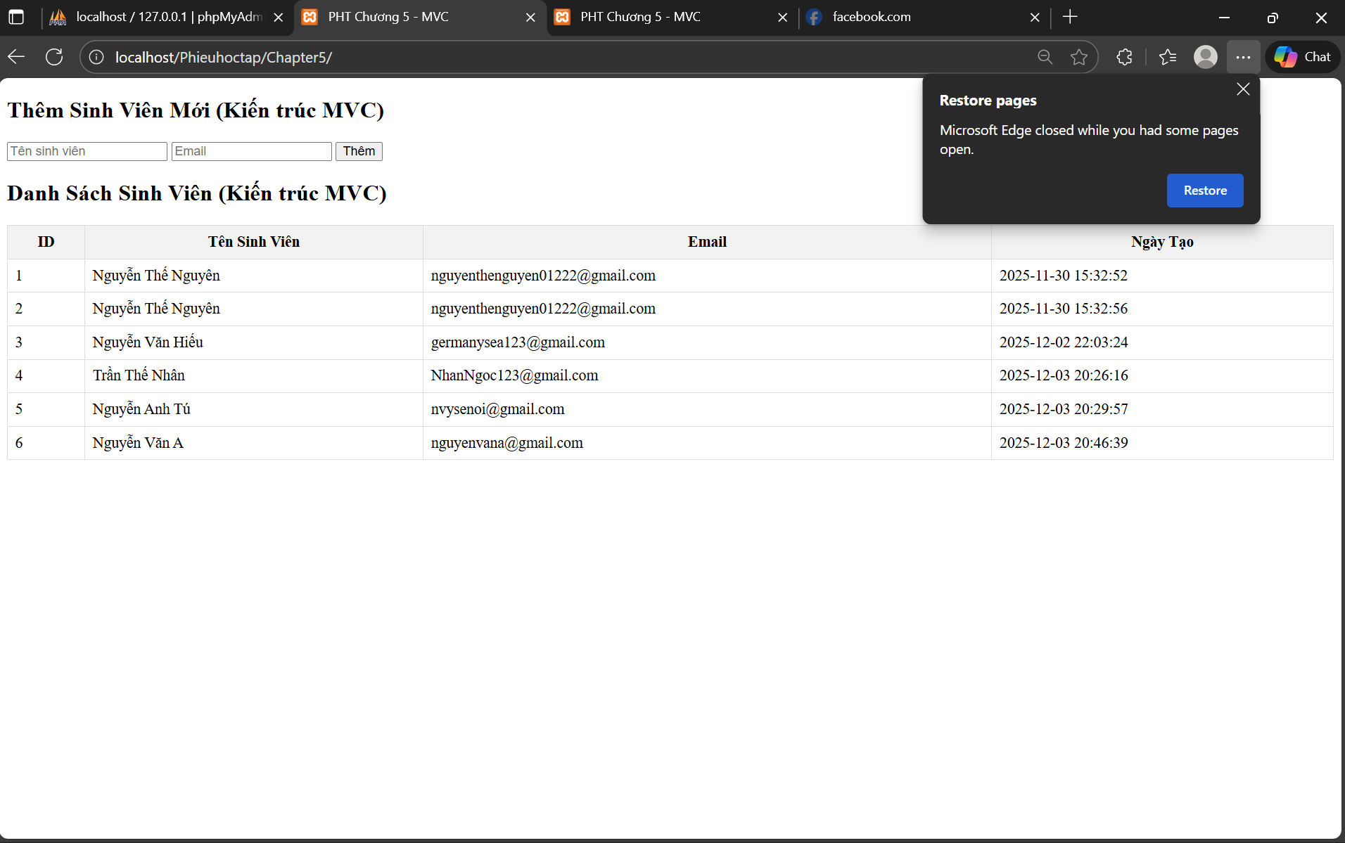
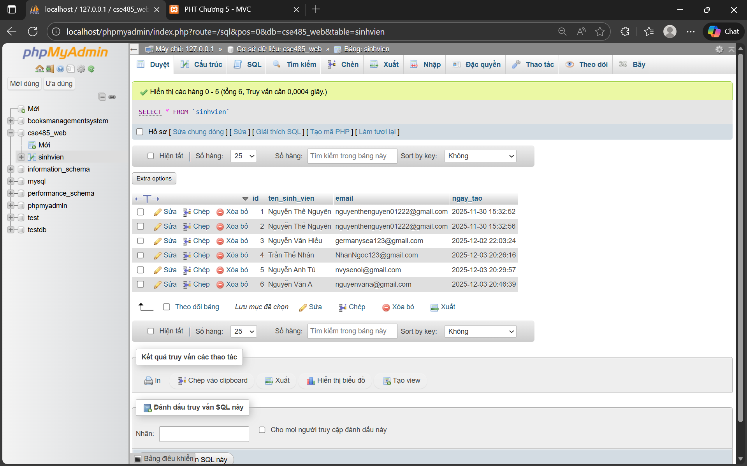

C câu hỏi: ại sao cần bao quanh đoạn code kết nối CSDL bằng khối lệnh try...catch? Nếu không có try...catch, người dùng sẽ nhìn thấy gì trên màn hình khi server bị lỗi, và điều đó ảnh hưởng thế nào đến sự chuyên nghiệp của trang web?

